实验6 文件打包与解压缩

3.1 zip 压缩打包程序

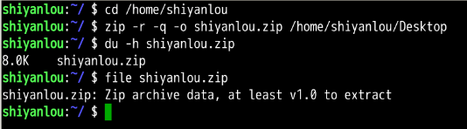

file命令用于辨识文件类型。

设置压缩级别为 9 和 1（9 最大，1 最小），重新打包（这里因为文件较小，压缩效果没有体现，请看平台说明）：

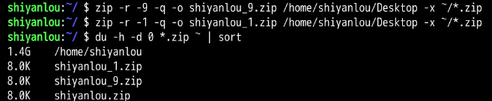

使用 -e 参数可以创建加密压缩包：

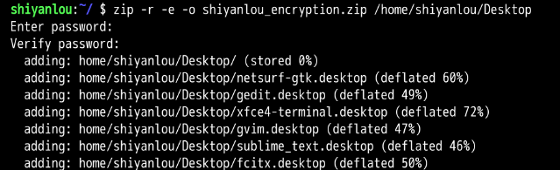

加上 -l 参数将 LF 转换为 CR+LF

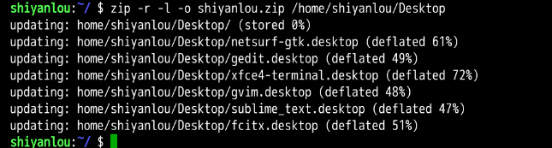

3.2 使用 unzip 命令解压缩 zip 文件

将 shiyanlou.zip 解压到当前目录：

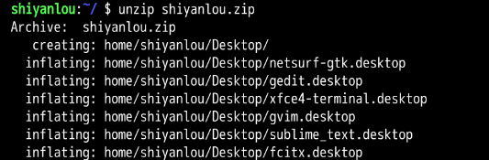

使用安静模式，将文件解压到指定目录：



如果你不想解压只想查看压缩包的内容你可以使用 -l 参数：

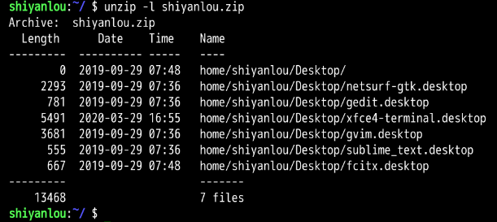

3.3 tar 打包工具

创建一个 tar 包：



解包一个文件（-x 参数）到指定路径的已存在目录（-C 参数）：

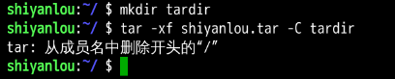

在压缩文件时，当后面的备份目录使用绝对路径时，会出现：

tar: 从成员名中删除开头的“/”

此时，对tar增加参数P,即可消除该提示。

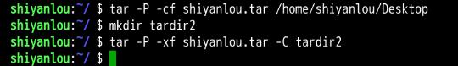

只查看不解包文件 -t 参数：

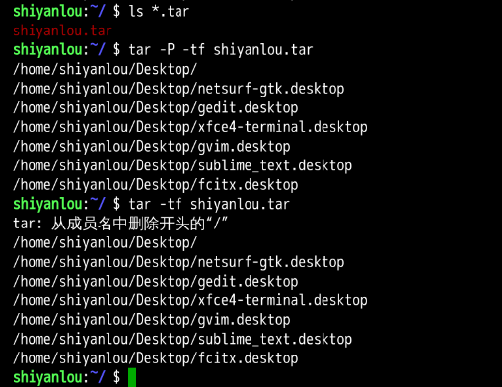

保留文件属性和跟随链接

注意：按实验楼命令这里会出现较多的错误：

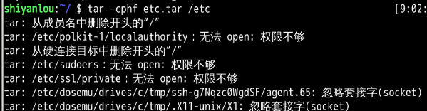

这里做了调整，加入-P参数，解决从成员名中删除开头的“/”；加入sudo，解决权限不够问题；dosemu目录 用来写汇编的，目录可以不用备份，加入--exclude参数 忽略即可。modules.conf 是个链接文件，-h 参数不压缩链接文件，而是复制源文件，但是这个源文件不存在。

****

在创建 tar 文件的基础上添加 -z 参数，使用 gzip 来压缩文件：

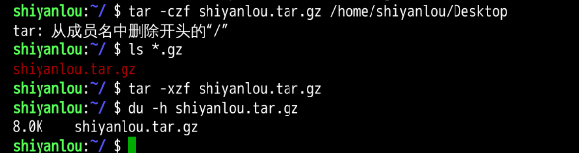

轻松一下

install之前，记得先updae